PALAČINKE OD BANANE

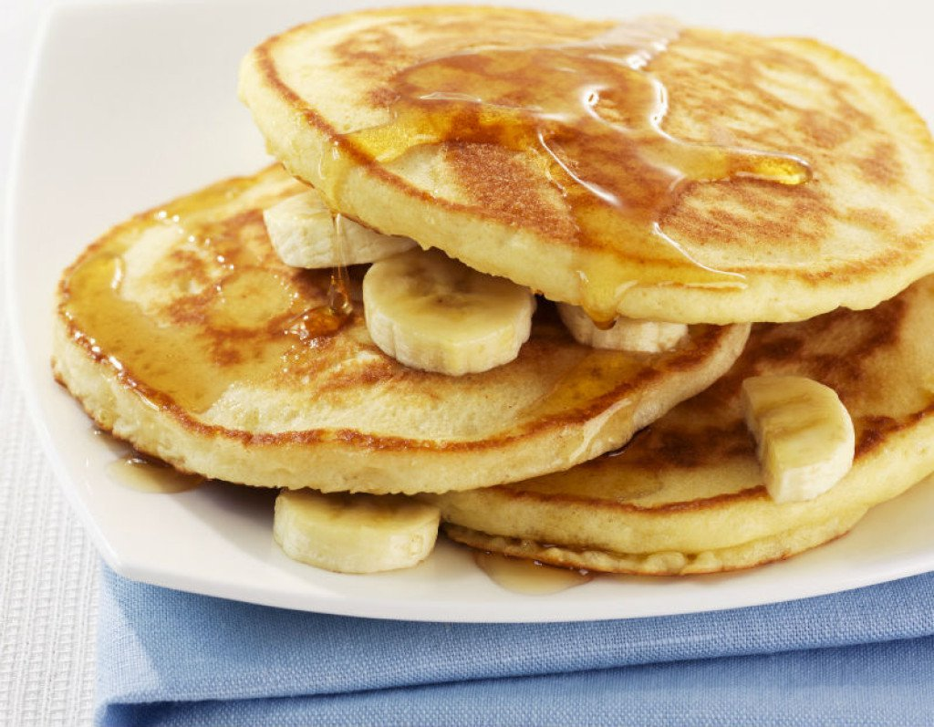

Za pripremu palačinki od banane potrebno ti je:
2 banane
1 šalica mlijeka
1 žlica šećera
1 jaje
2 žličice praška za pecivo
1 šalica brašna
ulje za pečenje

PRIPREMA:
1.Banane zgnječi.
2. U zdjeli pomiješaj brašno, šećer, prašak za pecivo i sol.
3.U drugoj zdjeli pomiješaj jaje, mlijeko, ulje i zgnječene banane.
4.Dodaj smjesu od brašna u zdjelu s bananama (tijesto bi trebalo imati male grudice).
5.Lagano naulji tavu za palačinke i zagrij ju na srednje jakom plamenu.
Izlij tijesto na tavu (koristi oko pola šalice tijesta za jednu palačinku) i peci dok palačinke s obje strane ne dobiju zlatno-smeđu boju.
6.Palačinke posluži tople.

